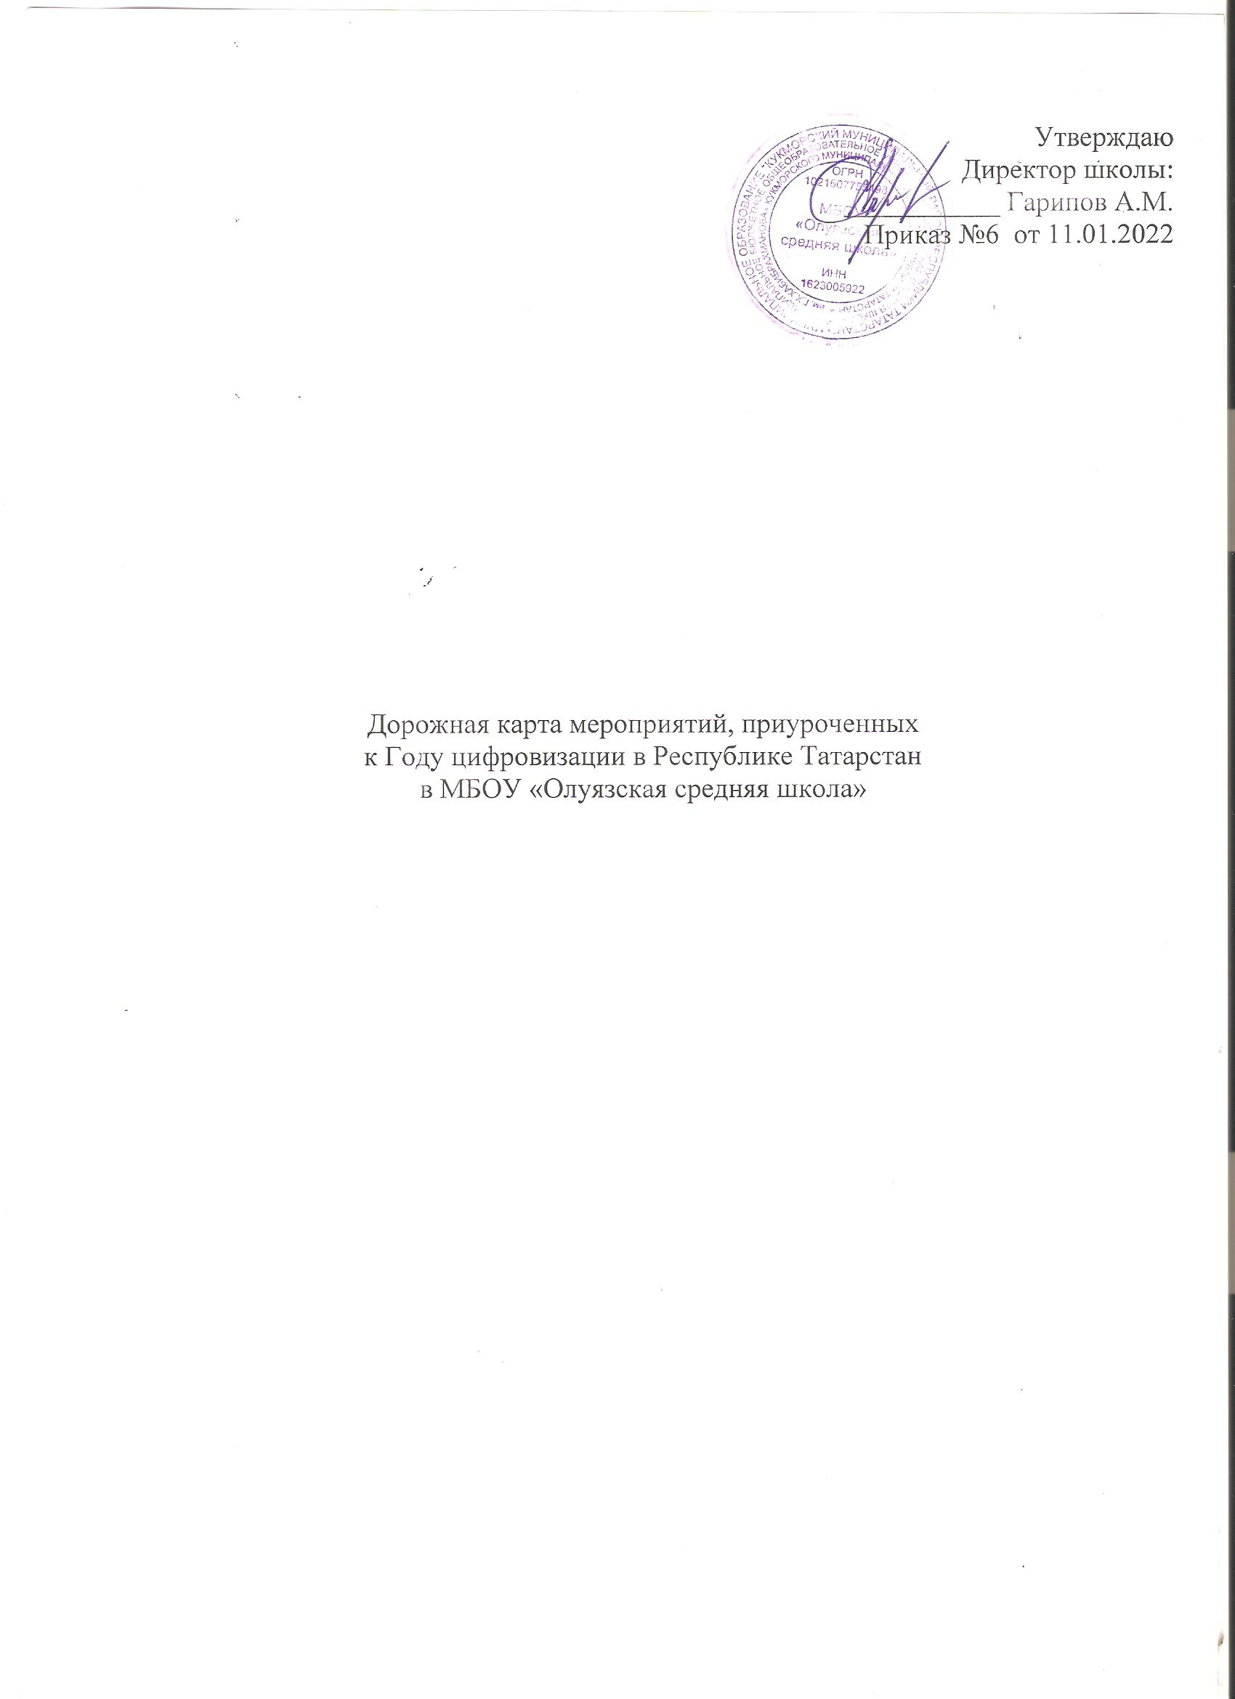
Утверждаю
Директор школы:
___________ Гарипов А.М.
Приказ № 3.1 от 10.01.2022

Дорожная карта мероприятий, приуроченных
к Году цифровизации в Республике Татарстан
в МБОУ «Олуязская средняя школа»

Дорожная карта мероприятий

№ п/п | Наименование мероприятия | Ответственный | Срок
1. Управление цифровой трансформацией образовательной организации
1.1. | Анализ цифровых ресурсов  учреждений, включенных в цифровое образовательное пространство | Директор школы, учитель  информатики | Январь 2022
1.2. | Планирование мероприятий по внедрению целевой модели ЦОС  (совещание при директоре) | Директор школы, учитель  информатики | Январь 2022
1.3. | Утверждение плана внедрения  модели цифровой образовательной среды | директор школы руководитель ка-  бинета информатики | январь 2022
1.4. | Размещение информации на сайте ОУ | Шарафеева А.Х. | январь 2022
1.5. | Мотивация педагогов по созданию и использованию ресурсов ЦОС | Администрация | в течении всего  периода
1.6. | Мониторинг:  -технического состояния ЦОС,  -информационной наполненности ЦОС,  -обновляемости контента,  -востребованности ресурсов ЦОС у педагогов и учащихся | Администрация | в течении всего  периода
1.7. | Контроль за ходом внедрения целевой  модели ЦОС | Администрация | в течении  года
2. Использование цифровых технологий для решения задач управления школой
2.1. | Использование цифровых технологий для решения задач управления  школой | Администрация | в течении всего  периода
2.2. | Использование мобильных сервисов для оперативного обмена  информацией | Администрация | в течении всего  периода
2.3. | Изучение и активное использование  сетевых сервисов и облачных технологий | Администрация | в течении всего  периода
3. Использование цифровых технологий в учебном процессе
3.1. | Создание рабочей группы для  реализации ЦОС | Администрация | январь 2021
3.2. | Проектирование ЭОР. Насыщение ЭОР проверяемыми формами,  методами, технологиями, средствами | Рабочая группа | январь –  декабрь 2022

 | обучения
3.3. | Изучение цифровых ресурсов,  включенных в компьютерный класс | Хабибуллина И.И,  рабочая группа | январь –  декабрь 2022
3.4. | Использование ЦОСов в экспериментах: разработка материалов, использование  материалов на занятиях, получение и анализ первичных результатов. | Хабибуллина И.И,  рабочая группа | в течении всего  периода
3.5. | Мастер-классы по использованию ресурсов | Хабибуллина И.И,  Гимадиев А.И. | октябрь –  декабрь 2022
3.6. | Проведение открытых уроков | учителя | октябрь – декабрь  2022
3.7. | Проведение семинара «Подготовка  урока с элементами электронного обучения» | учителя | октябрь –  декабрь 2022
3.8. | Публикация статей | Администрация,  рабочая группа | Сентябрь-  декабрь 2022
3.9. | Мониторинг аналитической и  методической деятельности ОЭР: количество новых форм, методов, технологий, средств обучения в  условиях цифровой образовательной среды, учебно-методических  материалов | Администрация, рабочая группа | Ноябрь -  декабрь 2022
3.10. | Подключение новых участников в  работе Мобильного класса | Администрация,  рабочая группа | Май 2022
4. Использование цифровых технологий во внеурочном процессе
4.1. | Использование ЦОС для участия обучающихся в федеральном проекте ранней профессиональной  ориентации «Билет в будущее» | Рахимова Р.Р. | в течение года
4.2. | Использование ЦОС для осуществления социально-  психологического тестирования обучающихся 7-11-х классов | Классные  руководители | в течении всего  периода
4.3. | Использование компьютерного  класса для проведения занятий  «Занимательной информатики» | Руководитель  кабинета информатики | в течении  всего периода
4.4. | Использование интерактивной панели во внеурочное время в рамках  внеклассной работы | Учителя | в течении всего  периода

План мероприятий в рамках Года цифровизации в 2022 году

Наименование мероприятия | Ответственные за проведение  мероприятия | Время проведения
Открытие Года цифровизации | Администрация ОУ,  педагог-организатор | январь
«Безопасный интернет» -  единый классный час | Классные руководители | февраль
Работа на ЦОТ | Классные руководители | февраль
Цифровой диктант для обучающихся 7-11 классов  «Проверь себя» | Учитель информатики | март
Проведение фестиваля  проектов «Шаг в будущее» | Администрация ОУ | октябрь
Конкурс видеороликов поздравлений: День защитников Отечества,  Международный женский день, День победы и др. | Классные руководители | В течение года
Выставки рисунков и творческих работ:  - Мой цифровой друг;  - Мир будущего;  - Шаг в цифровой мир | Классные  руководители, учителя ИЗО, технологии | В течение года
Квест-игра «Искусственный  интеллект» | Учитель информатики | апрель
Единый урок безопасности в сети Интернет:  -для обучающихся;  -для родителей;  - для педагогов. | Учитель информатики, классные руководители | В течение года
Квест по цифровой грамотности и  медиаграмотности для обучающихся 1-11 классов | Учитель информатики, классные руководители | сентябрь
Акции для обучающихся:  - «Урок цифры»;  - «Час кода»;  - «Человек или компьютер» | Педагог-организатор | В течение года
Организация предметных олимпиад по материалам платформы Учи.ру,  ЯндексУчебник, ЯКласс | Учитель информатики | В течение года
Участие Международном | Учитель информатики | В течение года

онлайн-квесте по цифровой грамотности среди детей и
подростков
Участие во Всероссийском  проекте «Урок цифры» | классные руководители | В течение года
Уроки по раннему программированию с использованием  онлайн-тренажеров | Учитель информатики | В течение года
Календарь знаменательных дат:  17 января - день детских изобретений;  27 января – день рождения планшетов;  1 марта – день рождения компьютера;  3 апреля – день рождения сотового телефона;  18 май – день рождения компьютерной мыши; 13 сентября – день программиста;  30 сентября – день интернета | классные руководители | В течение года
Закрытие Года цифровизации.  Обобщение опыта работы | Администрация ОУ | декабрь



